音楽 授業の進め方（詳しい版）
2026年11月12日（木） キボウグループ 教室 60分
1．本時のねらい
・糸とカントリーロードを、声を前に届けて歌う（どこまで声が出るかをつかむ）
・糸のサビの手話をまねして覚え、どこまで本番に入れるかを生徒と決める
・カントリーロードを弾き語りで歌い、声が消えない弾き方を見つける
・「台本と舞台図」を見て、場面ごとの立ち位置と動きを一度体験する
2．授業の前に（休み時間）
・机を教室の後ろへ寄せ、楽団のいす6脚を本番の並び（前列4・後列2）に置く。劇の人はいすなし
・床にビニールテープで ①②③（マイクの代わり）と、箱A・箱Bの位置をはる
・段ボール箱2つ（岩箱の代わり）にウクレレを3本ずつ入れておく。武器（仮）も近くに
・ウクレレ13本をチューニング。手話の動画はサビの頭から始まるように準備
・「台本と舞台図」13部。めあて3つを黒板に書いておく
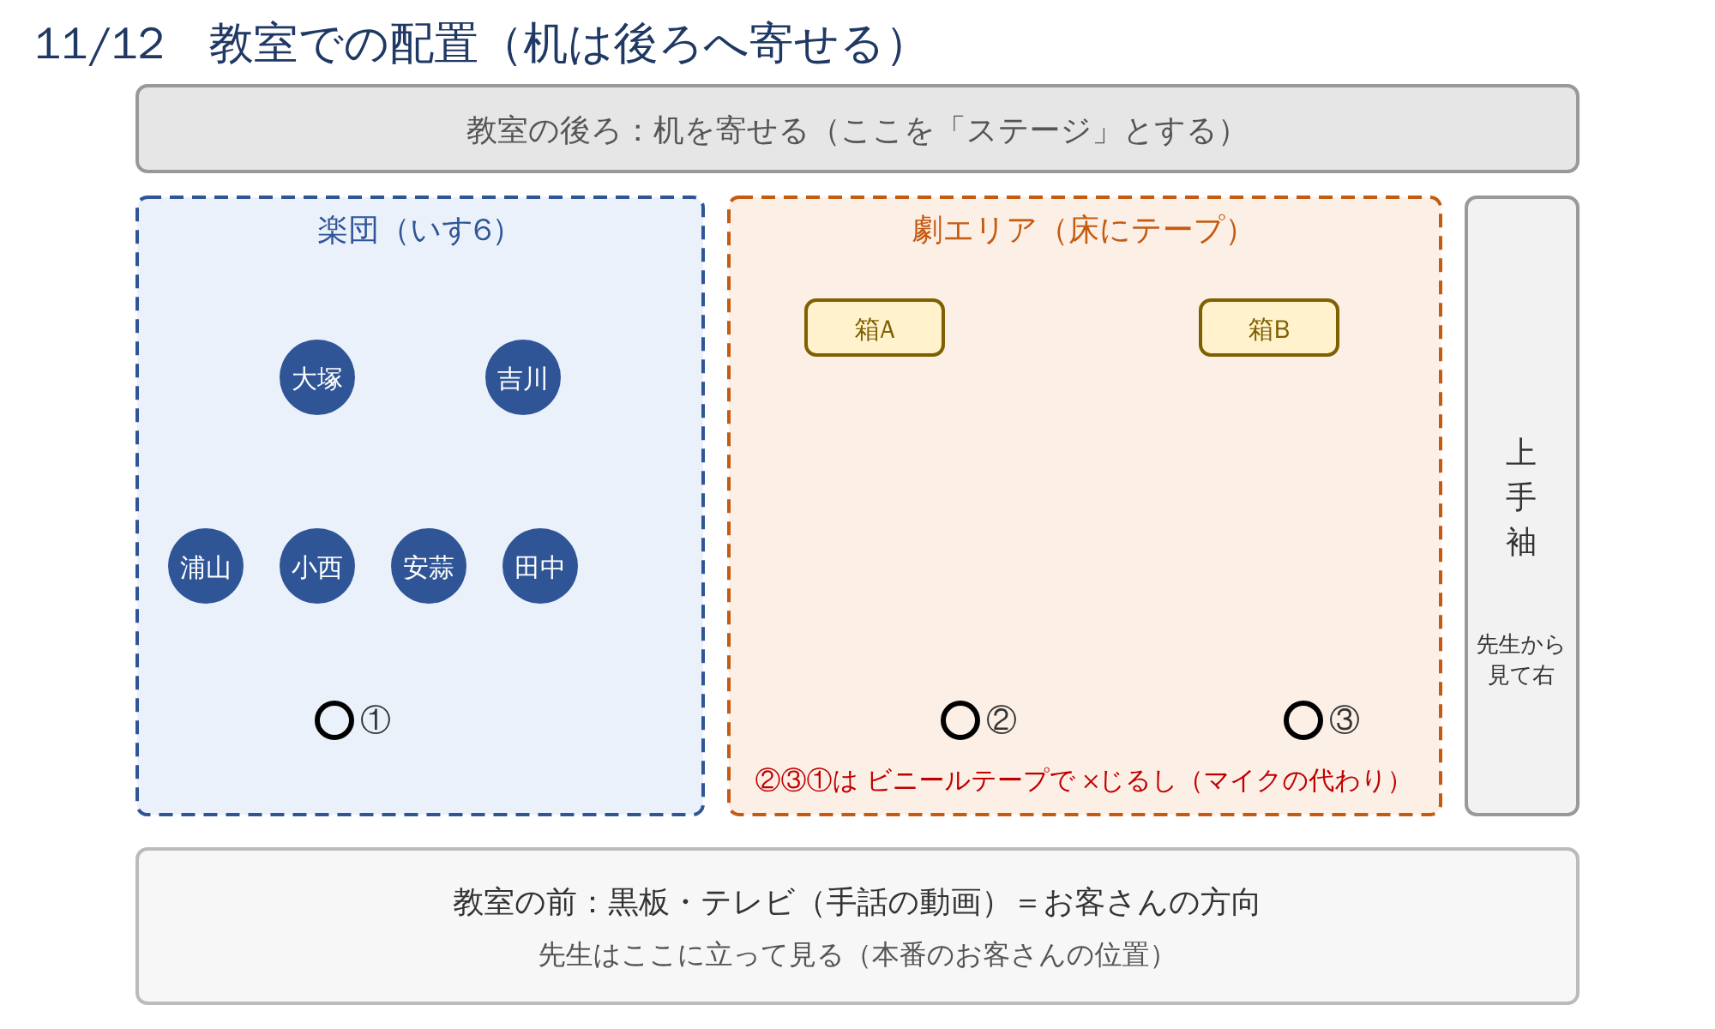
向きは本番と同じ：先生（黒板側）＝お客さん。先生から見て左が楽団、右が劇エリア。舞台図と同じ見え方になる。
3．流れ（60分）
① はじめ（0〜5分）
時間 | 活動 | 先生の言葉かけ | 予想される反応 → 手だて
0:00 | 楽団はいすへ、劇の人は劇エリアに立つ  「台本と舞台図」を配る | 「今日から、台本と舞台図が1冊になりました！左のページが『どこに立つか』、右のページが『何を言うか』。赤い小さい字が動きです」 | ページをめくって読みはじめる → 「あとで使うから、いまは閉じて」
0:03 | めあて3つを確かめる  名乗りのシーンの発表 | 「今日のめあては3つ。糸の声、手話、弾き語りの声。最後に場面ごとに立ってみます」  「ニュースです。家来の4人は…戦隊ヒーローになりました！」 | 家来が照れる・盛り上がる → 「照れたほうが負け！あとで先生が先にやります」
② 糸を歌う・手話（5〜17分）
時間 | 活動 | 先生の言葉かけ | 予想される反応 → 手だて
0:05 | 全員立つ。姿勢と息（8秒はく×2）→ ハミング | 「足は肩幅。頭のてっぺんを糸で引っぱられる感じ」  「ろうそくを消さないように、長ーく」 | 息が続かない → 6秒からでよい
0:07 | 糸の1番を通して歌う（録音ピアノ） | 「今日は、どこまで声が出るかを見せてください。後ろの壁に届けるつもりで」 | 声が小さい → 止めずに最後まで。先生がいちばん大きな声で一緒に歌う  ※見とり表に〇△（4の表）
0:09 | 手話の動画を見る（サビだけ、2回） | 「1回目はただ見る。2回目は、かっこいいと思った手をさがしてね」 | 「速い！」→ 「4つに分けて、ゆっくりやるから大丈夫」
0:11 | サビの手話を4つに分けてまねる  （動画を止めながら、先生が前でゆっくり） | 「まず手だけ。声はなし」  「胸より上で、大きく。後ろの席の人にも見えるように」 | 左右が逆になる → 先生は生徒と同じ向きで（背中を見せて）やる  早くできた人 → 「先生役」をたのむ
0:15 | 手話つきでサビを歌う（2回）  どこまで入れるかを決める | 「手は大きく、声はもっと大きく！」  「Aメロも手話をやってみたい人？」 | 手話に気をとられて声が消える → 1回目は手だけ、2回目は声だけ、3回目に合わせる  手が多い → 次回からAメロに進む。少ない → 本番はサビだけ
★ 手話は「全員がそろってできたところまで」を本番の形にする。無理に増やさない。歌う声を最優先。
③ カントリーロード弾き語り（17〜30分）
時間 | 活動 | 先生の言葉かけ | 予想される反応 → 手だて
0:17 | 劇の人は箱からウクレレを取る（王女は歌だけ）  コードの確認 | 「今日はウクレレより、声が主役です」 | チューニングがずれている → 先生がすぐ直す（予備を1本用意）
0:19 | サビだけ弾き語り（1拍目だけ「ジャーン」）×2〜3回 | 「1小節に1回だけジャーン。そのぶん、声を前に！」 | 弾くのに夢中で声が出ない → 「ウクレレはお休み、声だけ」→ もう一度合わせる
0:22 | 1番を通して弾き語り | 「サビの『カントリーロード』は、今日いちばんの声で」 | 高くて出ない → 男子はオクターブ下でよい、と伝える
0:25 | 聞き合い：楽団6人 → 劇の7人 | 「聞く人は、声が届いたら〇、もう少しなら△を手で」 | △が多い → 「どこが聞こえにくかった？」と聞く側に聞く。サビだけもう一回
0:29 | 全員でもう一回（サビだけ） | 「さっきより声が出た！それが本番の声です」 | 成功で終える
★ ウクレレがうまく弾けなくても、声が出ていればほめる。本番は弾き方より「声が届くこと」がいちばん大事。
④ 場面の動き（30〜55分）
時間 | 活動 | 先生の言葉かけ | 予想される反応 → 手だて
0:30 | ウクレレを箱にもどす  「台本と舞台図」2・3ページを開く  劇の人は上手袖（先生から見て右）へ | 「ここからは、立つ場所をさがす時間。セリフは台本を見ながらでOK」 | どこに立つか迷う → 舞台図の自分の丸を指で押さえて、床のテープと見くらべる
0:32 | 場面1：王女の登場 → ひざまずく → ブブー → 上手袖へ | 「家来は、おへそはお客さん、顔は王女」 | 家来が背中を向ける → 先生が客席側から「おへそが見えない！」
0:37 | 場面2：剣士が歩いて②へ → 城の人が③へ | 「剣士は、ゆっくり。ひとりぼっちの歩き方で」 | 玉井が速く歩く → 語りの1文で②に着けばよい、と目安を伝える
0:40 | 場面3：名乗り（2回）→ 戦い（大畑から1人ずつ）  楽団は名乗りと戦いの音を入れる | 「まず先生がやります。ケライ・ピンク！（大げさに）」  「音が鳴るまで止まって待つ。音が鳴ったら動く」 | 恥ずかしがる → 先生が一緒にポーズ。2回目は本人だけ  音とずれる → 役者が止まる時間を長くする（1・2で音）
0:47 | 場面4：二宮が家来を起こす → 王女の後ろへ → おにぎり → 糸の並び | 「二宮さん、起こし方はやさしく。家来は自分らしい起き方で」 | 起こすのに時間がかかる → 剣士と王女のセリフの間に終わればよい。ゆっくりでよい
0:51 | 場面5：横一列 → 「出発、進行！」→ 吉川のベル → 箱からウクレレ → もとの場所 | 「ベルが鳴っている間に、取って、もどって、かまえる。何秒でできるかな？」 | ぶつかる・迷う → 箱Aは二宮・玉井・野村、箱Bは日下部・大畑・西井、と決める
★ 時間が足りなくなったら、場面1・2は立ち位置だけにして、新しい場面3（名乗り）と場面4（起こす動き）を優先する。
★ 時間を計るのは今日は目安。場面ごとにだいたい何分かかったかをメモする（8分の見積もりに使う）。
⑤ ふりかえり（55〜60分）
時間 | 活動 | 先生の言葉かけ | 予想される反応 → 手だて
0:55 | 4つを指で1〜3（歌の声・手話・弾き語りの声・動き）  今日のいちばんの名場面を1人 | 「3は『バッチリ』、1は『もうちょっと』。正直でいいよ」 | 低い数字が多い → 「今日は初めてだから当たり前。次は体育館で、本物のマイクだよ」
0:58 | 「せーの！ジャン！」で決めポーズ×3  次回の予告 | 「次は11/26、体育館で本番の並び。マイクを使います」 | 成功で終える
4．一人ひとりへの配慮
生徒 | 配慮
大畑 | 急がせない・言い直しを求めない・先回りして言わない。新しいセリフ「いたかったらごめんね！いくよー！」は、言いやすいか本人に聞く
西井 | 短く区切って言う。「いくぞ！」は球を投げるポーズと一緒に
玉井 | 弾き語りの手本としてほめる。「……長い。」は間をたっぷり（笑いをとる場面だと伝える）
奥平 | 王女はウクレレなしで歌のリーダー。休みの日は二宮が王女
二宮 | 場面4の「起こす」動きが新しい。順番（大畑→西井→日下部→野村）を台本で確認
日下部・野村 | 名乗りや大げさな動きの見本に。ほかの生徒の前でほめる
5．見とり表（〇よくできた △もう少し）
名前 | 糸の声 | 手話 | 弾き語りの声 | 動き | メモ
奥平
二宮
玉井
野村
日下部
大畑
西井
田中
安蒜
小西
浦山
吉川
大塚
6．授業のあとのメモ（次回に生かす）
・糸の手話：本番はサビだけか、Aメロ・Bメロも入れるか：
・カントリーロード：キーは合っているか（声が細くなる人はいないか）。1拍目だけで声は出たか：
・名乗り：盛り上がったか。恥ずかしがった人と、そのときの手だて：
・場面4：二宮が家来を起こすのに何秒かかったか。セリフの間に終わるか：
・ウクレレ取り：ベルの間に何秒でもどれたか：
・場面ごとのだいたいの時間（全体で8分台におさまりそうか）：
7．準備物
台本と舞台図13部／ウクレレ13本（チューニング済み、予備1本）／録音ピアノ（糸・カントリーロード）／手話の動画（サビ）／ビニールテープ／段ボール箱2／武器（仮）／大太鼓・ボンゴ・タンバリン・カスタネット・鉄琴・シンバル・ハンドベル・ホイッスル／ストップウォッチ／スピーカー／見とり表

